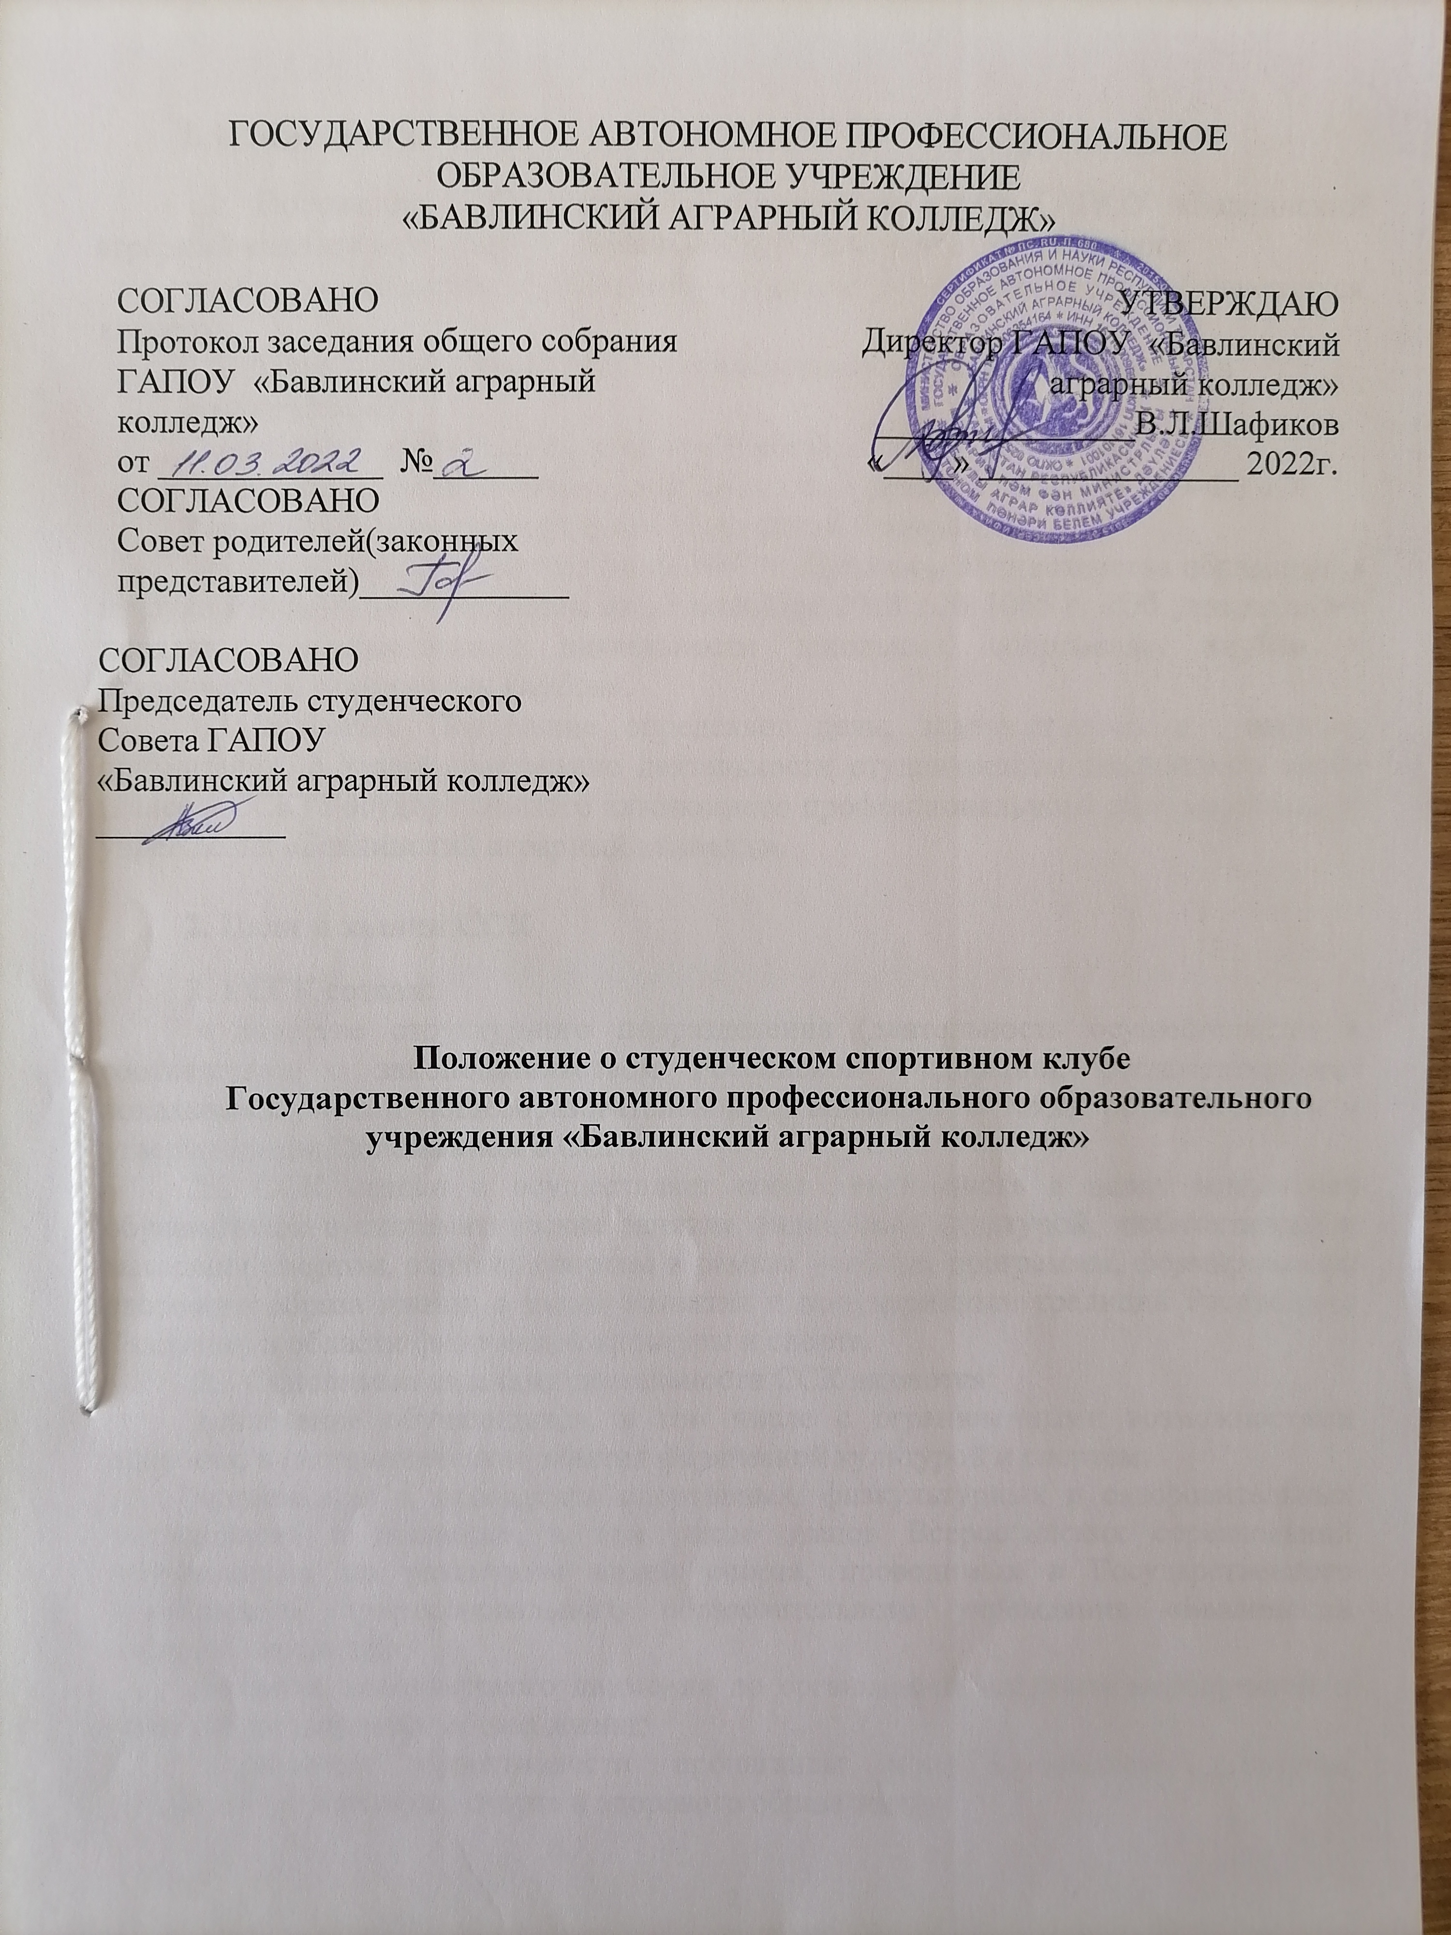

1. Общие положения
1.1. Положение о Студенческом спортивном клубе ГАПОУ «Бавлинский аграрный колледж» регулирует деятельность спортивного студенческого
клуба по развитию физической культуры и спорта среди обучающихся колледжа.
1.2. Деятельность Студенческого спортивного клуба осуществляется в
соответствии с:
Законом РФ «Об образовании» от 29 декабря 2012 г. № 273-ФЗ;
частью 3 статьи 28 Федерального закона от 4 декабря 2007 г. № 329-ФЗ «О
физической культуре и спорте в Российской Федерации»;
Федеральным законом от 19 мая 1995 г. Приказом Министерства образования и науки Российской Федерации от 13 сентября 2013 г.№ 1065 г. «Об утверждении порядка осуществления деятельности школьных спортивных клубов и студенческих спортивных клубов».
1.3.Настоящее Положение определяет цели, задачи,правила и порядок организации, а также содержание деятельности студенческого спортивного клуба (далее – ССК) Государственного автономного профессионального образовательного учреждения «Бавлинский аграрный колледж».

2. Цели и задачи ССК
2. 1 ССК создан:
в качестве структурного подразделения (деятельность осуществляется в соответствии с законодательством Российской Федерации, регламентируется локальными актами общеобразовательной организации, а также разработанным и утверждённым Положением о ССК;
2.2 ССК создан и осуществляет свою деятельность в целях вовлечения обучающихся в систематические занятия физической культурой, любительским и массовым спортом, занятия спортом в рамках учебных программы, формированию здорового образа жизни, а также развития и популяризации традиций Республики Татарстан в области физической культуры и спорта.
2.3 Основными задачами деятельности ССК являются:
вовлечение обучающихся, в том числе с ограниченными возможностями здоровья, в систематические занятия физической культурой и спортом;
организация и проведение спортивных, физкультурных и оздоровительных мероприятий в колледже, в том числе этапов Всероссийских соревнований обучающихся по различным видам спорта, проводимых в Государственного автономного профессионального образовательного учреждения «Бавлинский аграрный колледж»;
развитие волонтерского движения по организации массовых мероприятий и пропаганде здорового образа жизни;
повышение эффективности пропаганды идеи физической культуры, школьного и массового спорта и здорового образа жизни;
содействие в создании условий для систематических занятий физической культурой (материально-технических, кадровых, психологических, маркетинговых (расширение спектра предлагаемых услуг).
2.4 В целях реализации основных задач ССК осуществляют:
организацию и проведение физкультурно - оздоровительной и спортивно -массовой работы, расширение спектра услуг секционной и досуговой работы, в том числе для лиц с ограниченными возможностями здоровья;
организацию и проведение социально - значимых мероприятий: Всероссийские спортивные соревнования (игры), «Президентские состязания», «Президентские спортивные игры», «Игр студенческих спортивных клубов», фестивали, акции;
организацию и проведение физкультурных и спортивных мероприятий, а также подготовку обучающихся к выполнению испытаний (тестов) Всероссийского физкультурно - спортивного комплекса «Готов к труду и обороне» (далее – ВФСК ГТО);
подготовку и формирование команд Государственного автономного профессионального образовательного учреждения «Бавлинский аграрный колледж» по видам спорта и обеспечение их участия в соревнованиях различного уровня организации;
поощрение обучающихся, добившихся высоких показателей в физкультурно-спортивной работе;
обновление форм и средств воспитания в области физической культуры и спорта для развития творческих, интеллектуальных и физических возможностей обучающихся;
обеспечение условий для индивидуализации обучения, профессиональной ориентации, выявления и поддержки обучающихся, проявивших выдающиеся способности в области физической культуры и спорта, в том числе для социализации обучающихся с ограниченными возможностями здоровья средствами физической культуры и спорта;
совершенствование комплексных мероприятий по повышению компетенций учителей физической культуры, педагогов дополнительного образования и других специалистов в области физической культуры и спорта;
развитие потенциала физкультурно - спортивной деятельности для профилактики вредных привычек, асоциального поведения, а также формирования антидопингового мировоззрения через взаимодействие с родительским сообществом;
расширение воспитательных возможностей информационных ресурсов, средств массовой информации, направленных на пропаганду занятий физической культурой и спортом, ведения здорового образа жизни, нравственных, духовных и гражданских ценностей,
представление администрации предложений по совершенствованию системы физической культуры и спорта, а также развитию материально-технической базы в Государственного автономного профессионального образовательного учреждения «Бавлинский аграрный колледж»;
организацию и проведение информационной и пропагандистской деятельности, воспитание физических и морально-волевых качеств, социальной активности студенческого сообщества, включая меры по популяризации социально-значимых мероприятий: Всероссийских спортивных соревнований (игр) «Президентские состязания», «Президентские спортивные игры», «Игр студенческих спортивных клубов», фестивали, ВФСК ГТО, акции и иных.

- Порядок работы ССК

3.1 В целях реализации дополнительных общеобразовательных программ, организации внеучебного времени обучающихся и создания наиболее благоприятного режима для их обучения ССК осуществляет свою деятельность в течение всего учебного года, включая каникулы, в соответствии с расписанием занятий ССК.
3.2 Утверждение расписания занятий ССК осуществляется по представлению педагогических работников ССК с учетом пожеланий обучающихся, родителей (законных представителей) несовершеннолетних обучающихся и возрастных особенностей обучающихся, с учетом состояния их здоровья.
3.3Утверждение расписания занятий ССК, созданного в качестве структурного подразделения Государственного автономного профессионального образовательного учреждения «Бавлинский аграрный колледж», осуществляется руководителем образовательной организации.
3.4 Утверждение расписания занятий спортивного клуба, созданного в виде общественного объединения, осуществляется руководителем спортивного клуба.
3.5 В ССК при наличии необходимых материально-технических условий, в целях укрепления здоровья могут заниматься совместно с обучающимися и педагогические работники и персонал Государственного автономного профессионального образовательного учреждения «Бавлинский аграрный колледж».
3.6 ССК формирует свою структуру с учетом пожеланий обучающихся, родителей (законных представителей) несовершеннолетних обучающихся и педагогических работников Государственного автономного профессионального образовательного учреждения «Бавлинский аграрный колледж»
3.7 Формы организации работы ССК, методы и средства выбираются в соответствии со спецификой основных направлений деятельности, а также возрастом обучающихся с учетом состояния их здоровья.
3.8 Основными формами работы ССК являются занятия в секциях, группах и командах, комплектующихся с учетом пола, возраста, уровня физической и спортивно - технической подготовки, а также состояния здоровья обучающихся.
3.9 Непосредственное проведение занятий в ССК осуществляется педагогическими работниками, тренерами и другими специалистами в области физической культуры и спорта.
3.10. Занятия в ССК осуществляются на условиях, определяемых локальными нормативными актами Государственного автономного профессионального образовательного учреждения «Бавлинский аграрный колледж».
К занятиям в ССК допускаются:
несовершеннолетние обучающиеся, представившие на имя руководителя ССК письменное заявление от их родителей (законных представителей), а также медицинскую справку, в которой указываются сведения о состоянии их здоровья;
обучающиеся, представившие на имя руководителя ССК письменное заявление, а также медицинскую справку, в которой указываются сведения о состоянии их здоровья.
3.11 ССК может иметь собственное название, эмблему, наградную атрибутику, спортивную форму.
3.12 С целью развития деятельности ССК в Государственного автономного профессионального образовательного учреждения «Бавлинский аграрный колледж» должны быть созданы необходимые условия для их функционирования.

